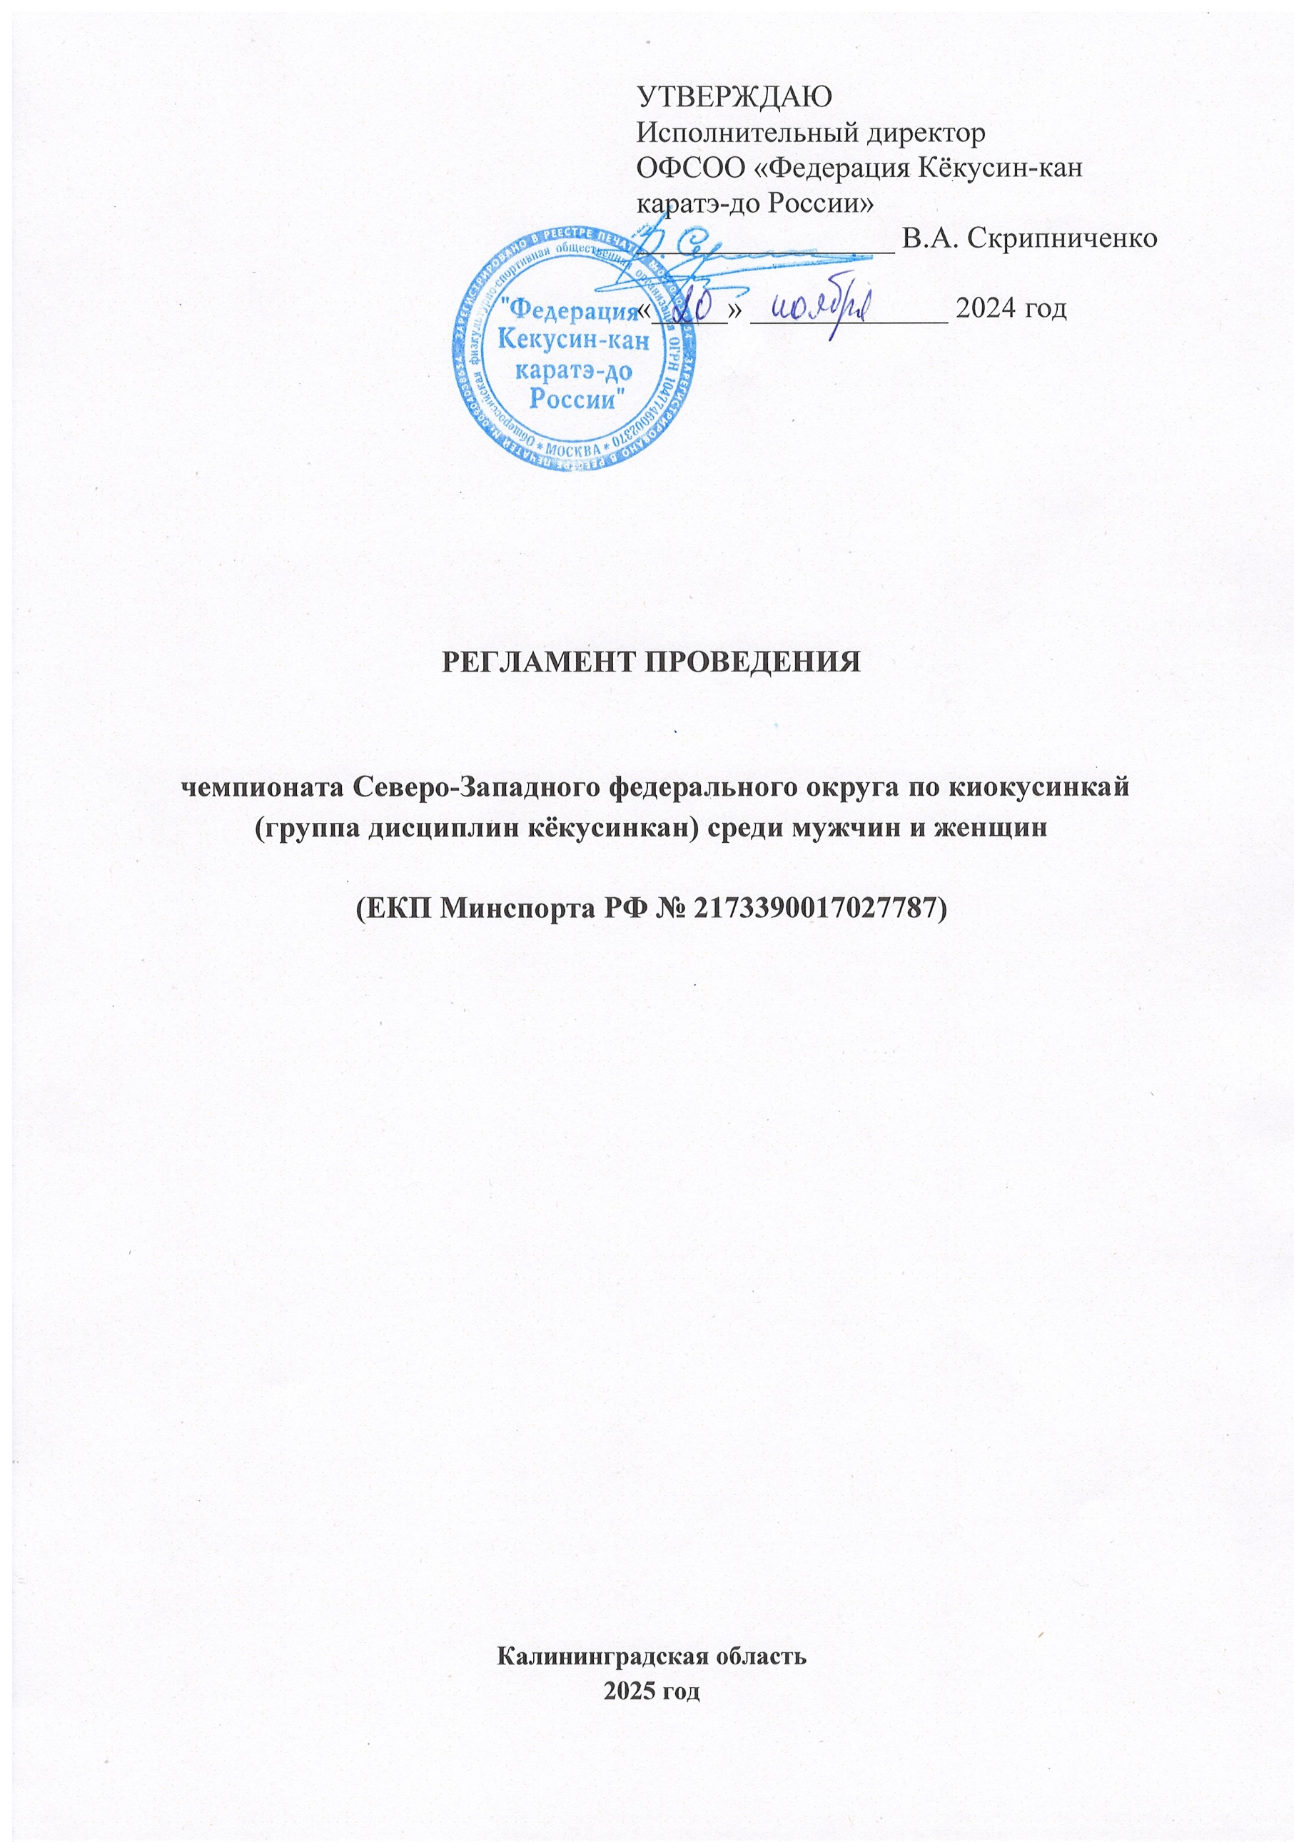

**1. Общие положения**

Спортивные соревнования проводятся с целью развития киокусинкай в Российской Федерации.

Задачами проведения спортивных соревнований являются:

- выявление сильнейших спортсменов для формирования списка кандидатов в спортивные сборные команды;

- отбор спортсменов в спортивные сборные команды для подготовки к международным и всероссийским спортивным соревнованиям и участия в них;

- подготовка спортивного резерва;

- популяризация вида спорта киокусинкай;

- повышение спортивного мастерства спортсменов;

- укрепление спортивной дружбы среди участников соревнований.

**Спортивные соревнования являются отборочными к III этапу (финал) Спартакиады 2025.**

1. **Место и сроки проведения**

Соревнования проводятся в г. Калининград ФОК «Автотор Арена» ул. Тихоокеанская 5, **31 января - 03 февраля 2025 года.**

1. **Организаторы мероприятия.**

Общее руководство организацией соревнованиями осуществляет Министерство спорта Калининградской области.

Непосредственное проведение соревнований возлагается на общественную организацию «Ассоциация Федераций киокусинкай Калининградской области», Калининградскую молодежную общественную организацию «Федерация кёкусин-кан каратэ-до» и судейскую коллегию, утвержденную ГАУ КО «Центр спортивной подготовки сборных команд».

Главный судья соревнования – Демченко Н.С. (СВК).

Главный секретарь соревнования – Салманов В.Е. (СВК).

Врач соревнования – Тимошенко С.А.

Ответственное лицо мероприятия – Горбатов Ф.А.

1. **Требования к участникам и условия их допуска.**

Участие в соревнованиях определяется Федеральным стандартом спортивной подготовки, действующими правилами по виду спорта и наличием сертификата о прохождении дистанционных образовательных программ «Антидопинг», «Ценности спорта».

К участию допускаются спортсмены – члены Общероссийских Федераций, входящих в состав Ассоциации Киокусинкай России, имеющие допуск врача в соответствии с приказом Министерства здравоохранения Российской Федерации от 23 октября 2020 года № 1144н «Об утверждении порядка организации оказания медицинской помощи лицам, занимающимся физической культурой и спортом (в том числе при подготовке и проведении физкультурных мероприятий и спортивных мероприятий), включая порядок медицинского осмотра лиц, желающих пройти спортивную подготовку, заниматься физической культурой и спортом в организациях и (или) выполнить нормативы испытаний (тестов) Всероссийского физкультурно-спортивного комплекса «Готов к труду и обороне» и форм медицинских заключений о допуске к участию физкультурных и спортивных мероприятиях».

Каждый спортсмен должен иметь чистое белое, выглаженное каратэ-ги (кимоно) с эмблемами стиля и/или клуба, без посторонних элементов (например, не снятых номеров с других соревнований), пояс, соответствующий стилевой квалификации.

Не допускается ношение (при выступлениях на татами) различных цепочек, медальонов, крестиков, браслетов (из любого материала), колец, сережек и т.п.; длинные волосы должны быть убраны и стянуты резинкой.

- все участники соревнований по кумитэ должны иметь следующие средства индивидуальной защиты:

Мужчины:

обязательно – защита на пах; по желанию – капа.

Женщины:

обязательно – протектор на грудь; по желанию – защита на пах, капа.

Капа обязательна при наличии брекетов у спортсмена.

**Фиксатор пояса обязателен для участников категорий «кумитэ» в соответствии с правилами ФККР.**

**Примечание**

Женщинам разрешается использовать протектор на грудь следующего образца: верхняя граница протектора – на уровне вторых ребер, нижняя граница протектора – не ниже края реберных дуг, боковые границы протектора – по передним подмышечным линиям: жесткий протектор должен защищать как минимум груди, протектор не должен иметь открытых пластиковых элементов.

При наложении тейпов обязательно их заверение печатью у главного врача соревнований.

При нарушении любого из вышеперечисленных пунктов, спортсмен не будет допущен к соревнованиям.

При неявке спортсмена на татами после объявления его фамилии в течение 1 минуты спортсмену засчитывается поражение.

**При неявке спортсмена на татами после объявления его фамилии в течение 1 минуты спортсмену засчитывается поражение.**

К соревнованиям допускаются спортсмены – члены Общероссийских Федераций, входящих в состав Ассоциации Киокусинкай России, количество заявленных спортсменов от субъекта РФ в одном виде программы не ограничено;

К соревнованиям в категории «кумитэ», «ката» и «ката-группа», допускаются участники мужского и женского пола в возрасте от 18 лет включительно и старше на день проведения соревнований, имеющие квалификацию по виду спорта киокусинкай не ниже 6 кю. Для участия в спортивных соревнованиях указанное количество лет спортсмену должно исполниться до дня начала соревнований (день начала соревнований - день мандатной комиссии).

**Численный состав команды:**

- официальный представитель команды (руководитель или тренер);

- спортсмены, члены Общероссийских Федераций в составе АКР;

- врач команды (если таковой имеется);

- судьи (по заявке или вызову), члены Кекусин-кан, имеющие индивидуальную судейскую форму (белая рубашка с коротким рукавом, бабочка, темно-серые/черные брюки) и индивидуальный свисток. Окончательный состав судейской коллегии будет утвержден судейским комитетом Федерации Кёкусин-кан.

**Условия и система проведения соревнований:**

Соревнования проводятся по правилам вида спорта киокусинкай (дисциплина кекусинкан), которые размещены на официальном сайте: [www.kyokushinkan.ru](http://www.kyokushinkan.ru).

**Соревнования проводятся в следующих категориях:**

|  |
| --- |
|  |
| |  |  |  | | --- | --- | --- | | **КУМИТЭ. МУЖЧИНЫ** | * 70 кг; * 80 кг; * 90 кг; * 90 + кг. | 1730551811Г  1730591811М  1730611811М  1730621811М | | **КУМИТЭ. ЖЕНЩИНЫ** | * 55 кг; * 60 кг; * 65 кг; * 65 + кг. | 1730491811С  1730511811Я  1730531811Я  1730541811С | | **ката**  **МУЖЧИНЫ**  **ЖЕНЩИНЫ** | * Обязательная программа:   Гэкисай Сё  Сайха   * Произвольная программа:   одно высшее ката на выбор: Сэйэнтин, Сэпай, Канку, Гарю, Сусихо. | 1730631811Я | | **ката-ГРУППА**  **МУЖЧИНЫ**  **ЖЕНЩИНЫ** | * Обязательная программа:   - Цуки-но ката   * Произвольная программа:   финал - одно высшее ката на выбор: Сайха, Гэкисай Сё, Сэйэнтин | 1730641811Я | |

**5. Программа соревнований**

* **31 января –** заезд и размещение команд;

12:00 – 15:00 – регистрация участников.

* **01 февраля:**

10:00 – начало отборочных поединков (кумитэ, ката, группы).

* **02 февраля:**

09:45 – торжественное открытие соревнований;

11:00 – полуфинальные и финальные поединки (кумитэ, ката, группы);

15:00 – награждение победителей и призёров.

* **03 февраля – д**ень отъезда команд.

Детальное расписание дня соревнований будет объявлено на мандатной комиссии.

**6. Условия подведения итогов**

**Соревнования по кумитэ** проводятся по системе с выбыванием после одного поражения, согласно правилам соревнований. Проигравшие полуфиналисты в каждой категории проводят бой за 3-е место.

**Мужчины:**

**предварительные –** 2 мин. + 2 мин. + взвешивание + 2 мин;

**полуфинальные, финальные –** 3 мин. + 2 мин. + тамэсивари + взвешивание + 2 мин, **(при взвешивании учитывается разница в весе 3 и более кг).**

**Женщины:**

**предварительные –** 2 мин. + 2 мин. + взвешивание + 2 мин;

**полуфинальные, финальные –** 3 мин. + 2 мин. + взвешивание + 2 мин**, (при взвешивании учитывается разница в весе 3 и более кг).**

**Соревнования по ката**:

Победитель определяется путем подсчета набранных очков за вычетом наивысшей и наименьшей оценок судей.

Для участия во втором круге допускаются 8 спортсменов набравших максимальное количество баллов в первом круге. Для участия в финальном круге (произвольная программа) допускаются 4 спортсмена, набравших наибольшую сумму очков в первом (Гэкисай сё) и во втором круге обязательной программе (Сайха).

В случае одинакового количества набранных баллов, победитель определяется в следующем порядке:

1) предпочтение отдаётся участнику, самая низкая оценка которого выше;

2) предпочтение отдаётся участнику, самая высокая оценка которого выше;

3) предпочтение отдаётся участнику, которому рефери поставил более высокую оценку;

4) если победитель не может быть определён по указанным выше пунктам, то оба участника одновременно выполняют ката Гэкисай Сё, и судьи определяют победителя, показывая своё решение флажками (красным и белым).

**Запрещается оказывать противоправное влияние на результаты спортивных соревнований, включенных в настоящее Положение.**

**Запрещается участвовать в азартных играх в букмекерских конторах и тотализаторах путем заключения пари на официальные спортивные соревнования в соответствии с требованиями, установленными пунктом 3 части 4 статьи 26.2 Федерального закона от 4 декабря 2007 года No 329-ФЗ «О физической культуре и спорте в Российской Федерации».**

**7. Награждение**

Победители и призёры соревнований награждаются медалями, кубками и дипломами соответствующих степеней.

Спонсоры и другие организации могут устанавливать дополнительные призы.

1. **Финансовые условия соревнований**

Расходы по организации мероприятия несёт ГАУ КО «Центр спортивной подготовки сборных команд».

Расходы, связанные с командированием участников (проезд, питание, суточные и страхование) несут командирующие организации, либо сами участники.

**9. Страхование**

Участие в спортивных соревнованиях осуществляется только при наличии действующего полиса страхования жизни и здоровья от несчастных случаев, оригинал которого представляется в комиссию по допуску на каждого участника спортивных соревнований.

**10. Заявки на участие**

**Предварительные заявки, а также список судей, принимаются до 20 января 2025 г.**

1. e-mail**:** [**kiokushin39@mail.ru**](mailto:kiokushin39@mail.ru)**.**

2. справки по телефону: +79114513177.

На мандатной комиссии представитель команды предоставляет оригинал заявки (приложение № 1). Заявка на участие в турнире должна быть подписана руководителем органа исполнительной власти субъекта Российской Федерации в области физической культуры и спорта и заверена печатью данного органа; подписана руководителем аккредитованной региональной спортивной федерации и заверена печатью данной федерации; подписана врачом, который обязан заверить допуск каждого спортсмена (напротив каждого спортсмена должно быть написано «допущен»), и заверена личной печатью врача и печатью медицинского спортивного учреждения. Количество допущенных спортсменов в заявке указывается прописью.

Несвоевременно поданные или неправильно оформленные заявки не рассматриваются (образец Приложение 1).

Внимание!!! Подпись и печать врача на заявке действительна в течение 10 дней!

**Внимание! Заявка должна быть с оригинальными подписями и печатями!!! Заявки и меддопуски с факсимильными подписями и сканированными печатями на мандатной комиссии приниматься не будут!**

Положение по киокусинкай, утвержденное Министерством спорта РФ на 2025 год,

является основанием для оформления командировочных удостоверений.

Официальное положение Вы можете найти на сайте Министерства спорта РФ:

<http://www.minsport.gov.ru>

На сайте Федерации Кёкусин-кан каратэ-до России:

<http://www.kyokushinkan.ru/>

Приложение 1

**Заявка**

**на участие в чемпионате Северо-Западного федерального округа по киокусинкай (группа дисциплин кёкусинкан, код вида спорта 1730001411Я) среди мужчин и женщин.**

Дата проведения: 31 января - 03 февраля 2025 г.

Место проведения: г. Калининград, ул. Тихоокеанская 5, «Автотор Арена»

от ______________________________________________________________________________

федерация/ организация

ФИО представителя команды _______________________________ тел.__________________

|  |  |  |  |  |  |  |  |
| --- | --- | --- | --- | --- | --- | --- | --- |
| **№** | Фамилия, имя, отчество | **Дата рождения** | **Вес и/или ката** | **Кю/**  **Дан** | **Спорт. разряд** | **Тренер ФИО** | **Врач** |
| **1** |  |  |  |  |  |  |  |
| **2** |  |  |  |  |  |  |  |
| **3** |  |  |  |  |  |  |  |
| **4** |  |  |  |  |  |  |  |
| **5** |  |  |  |  |  |  |  |
| КАТА-ГРУППА | | | | | | | | |
| **1** | 1. **2.**  **3.** |  | - |  |  |  |  |
|  | - |  |  |  |
|  | - |  |  |  |

К соревнованиям допущено ________________________________________________ человек.

(*количество прописью)*

Печать и подпись врача: _______________________ МП /______________________/

Печать медицинской организации: _______________________ МП

Печать и подпись руководителя

органа исполнительной власти

субьекта РФ в области ФКиС_______________________ МП /______________________/

Печать и подпись руководителя

аккредитованной региональной

спортивной федерации _______________________ МП /______________________/